Коноваленко Валенти Анатоліївна 19-20 жовтня 2017 року була учасником семінару-практикуму «Нові підходи до викладання гуманітарних предметів у сучасній школі» при Херсонському академічному ліцеї ім. Мішукова.

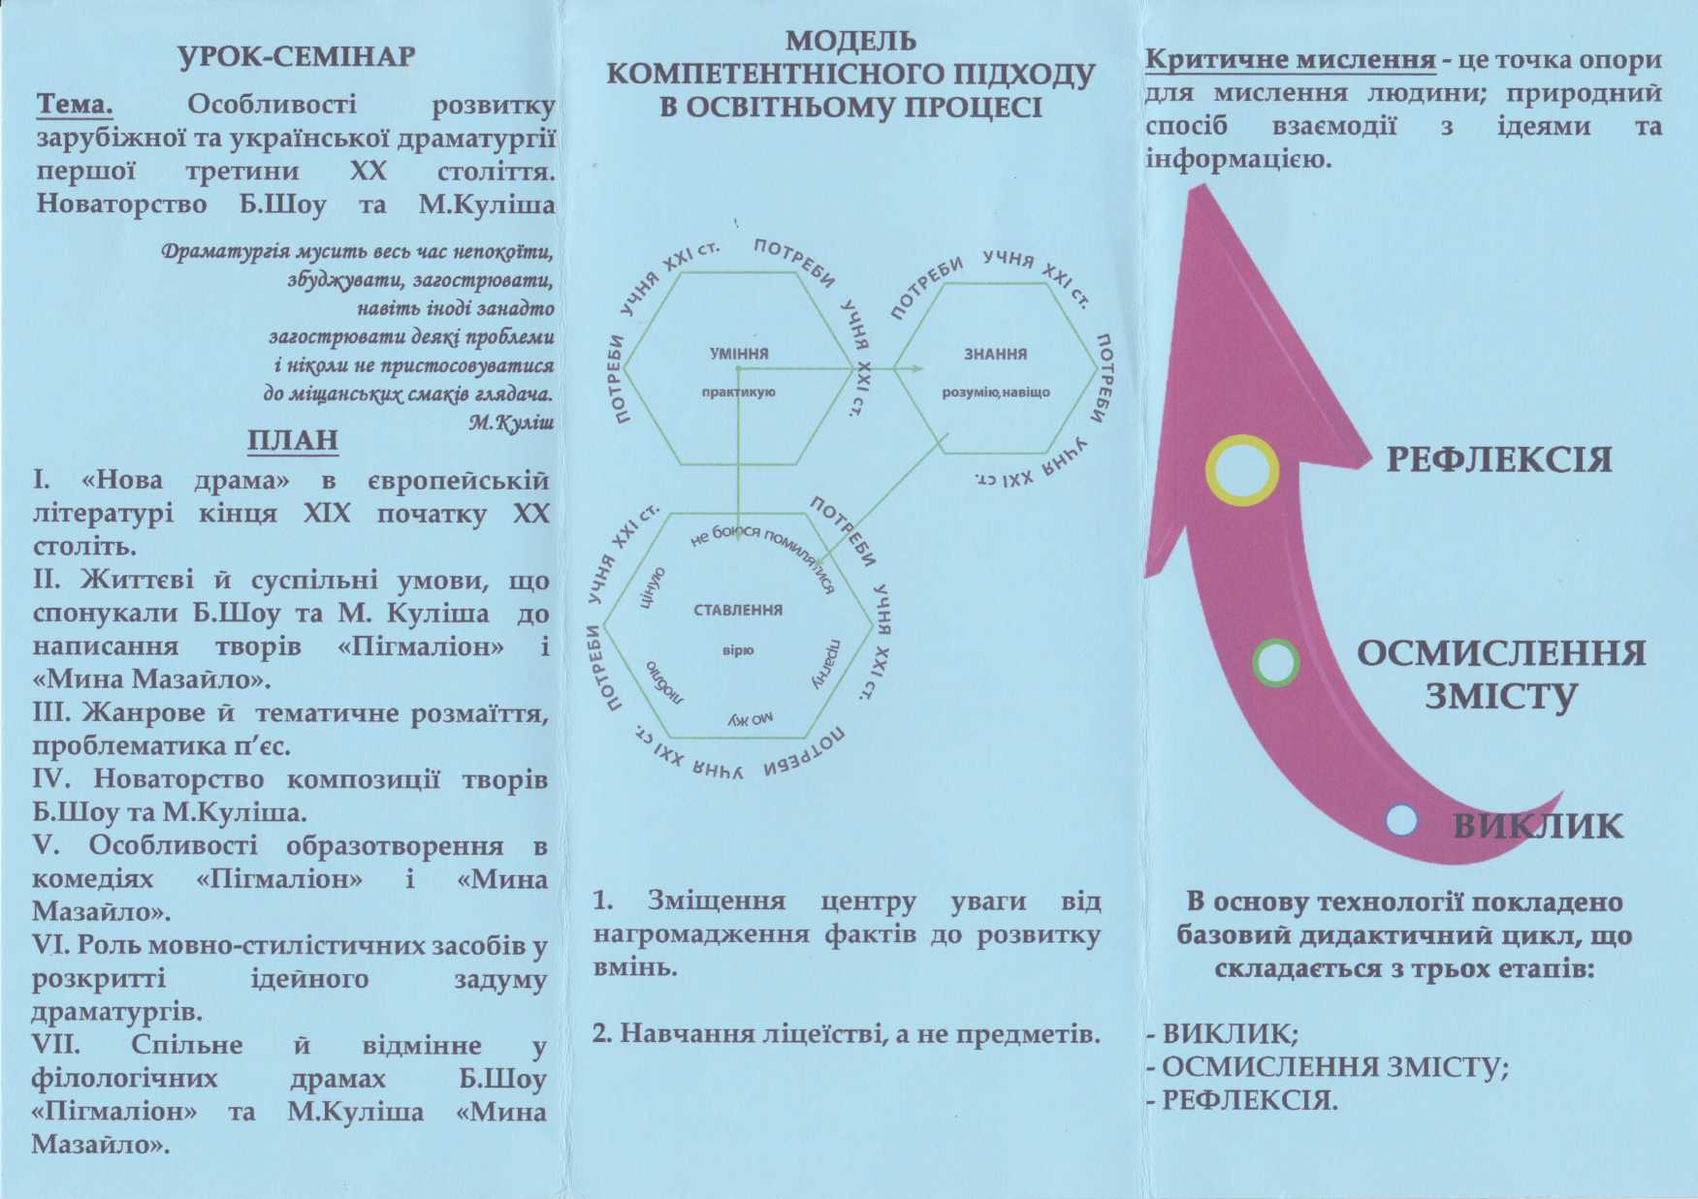

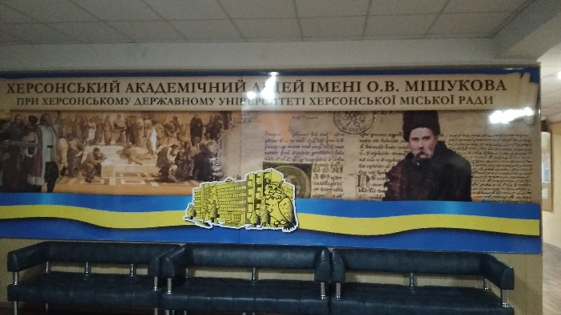

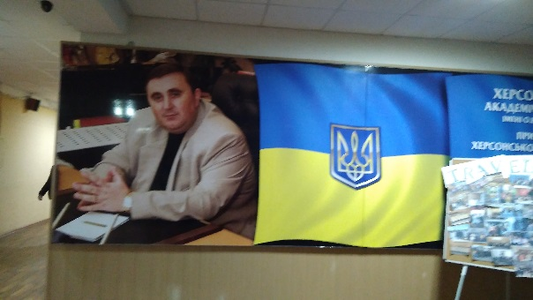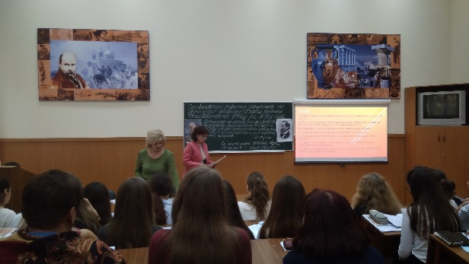 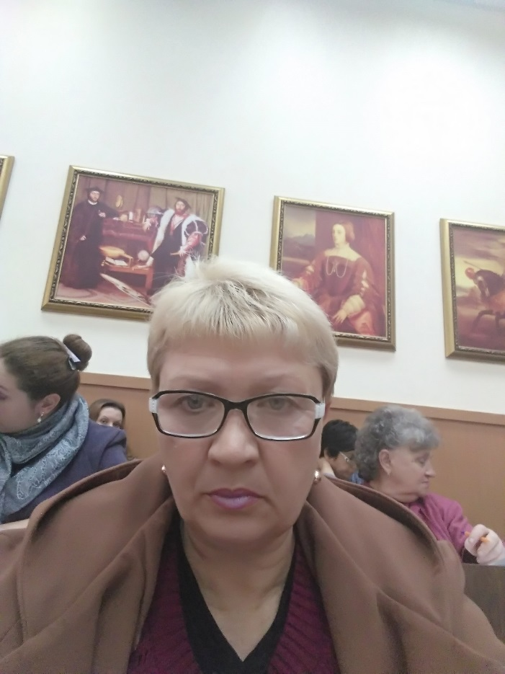

Паралельне існування двох літератур (зарубіжної та української) створило широкі можливості для застосування елементів літературної компаративістики. Літературний компонент освітньої галузі «Мови і літератури» Державного стандарту базової і повної загальної середньої освіти передбачає реалізацію компаративної лінії й визначає відповідні державні вимоги до рівня підготовки учнів. Конкретизовано таку вимогу в новій програмі курсу «Зарубіжна література». Це рубрика «Елементи компаративістики».

Компаративний аналіз творів допомагає усвідомити учням цілісність світового літературного процесу. Це відповідає головній меті літературної освіти – виховання творчого читача із самостійним критичним мисленням, формування гуманістичного світогляду, загальної культури, естетичних смаків особистості.  
Комп’ютерна техніка використана для активізації пізнавальної діяльності учнів, як наочний засіб та як засіб контролю знань з теми. При цьому ІКТ використовувалось не як самоціль, а як додатковий педагогічний інструмент, що посприяло досягненню мети уроку та забезпечило його єфективність, надало уроку сучасності, естетичної довершеності.

Бінарний урок забезпечив високу ефективність навчально-виховного процесу. Такі уроки найбільше подобаються учням і викликають у них творчий інтерес.

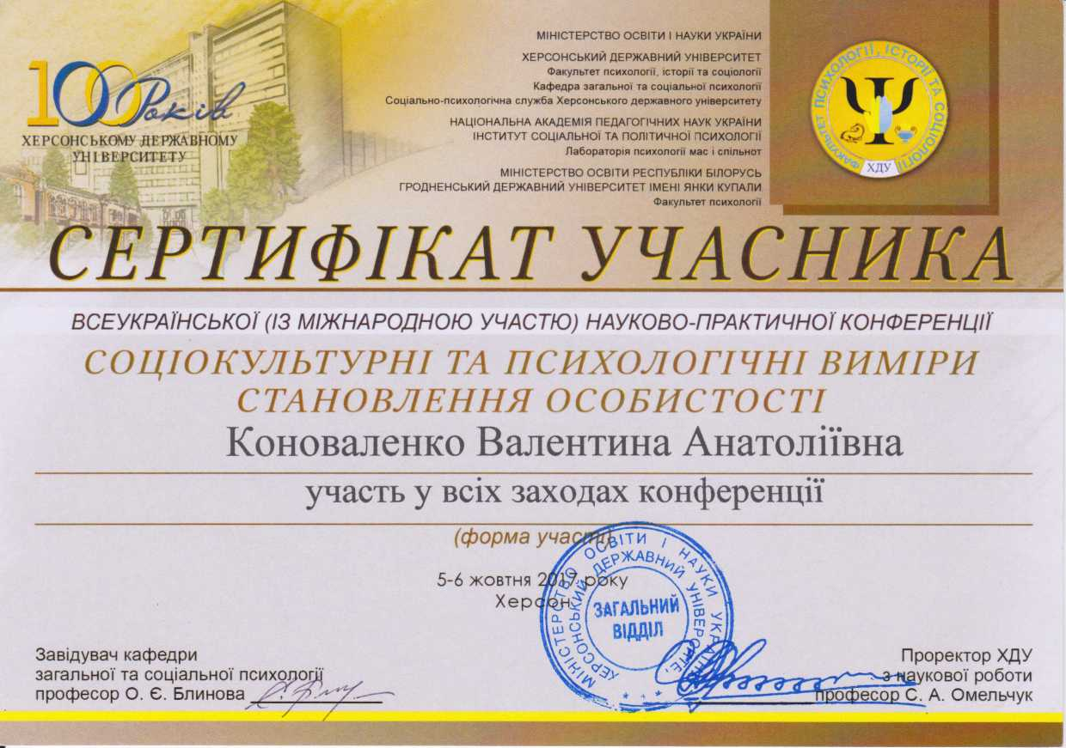

З 5 по 6 жовтня 2017р. – учасник Всеукраїнської (з міжнародною участю) науково-практичної конференції «Соціокультурні та психологічні виміри становлення особистості

З 6 по 8 жовтня 2017р. – учасник Міжнародної психологічної конференції «Гештальт дебюти. Формування та розвиток практики».

